契約不分科住院醫師報到程序說明及相關表單
單位 | 報到項目 | 檢附資料 | 相關表單
教研部 |  | - 兵役證明一份(未役者，補充兵證明)  【目前當兵者，可於退伍後補交】  - 考試院檢覈及格證書  - 醫師證書影本  - ACLS證照影本 | 1.分組選填意願表
人事室 | 報到 | 1.身分證正、反面影印本  2.戶口名簿影印本  3.畢業證書影印本  4.兵役證明(未役者，補充兵證明)  【目前當兵者，可於退伍後補交】  5.健康檢查表 | 1.本院職員人事資料表(貼妥照片)  2.到離職手續會辦單  3.定期不分科住院醫師契約書(一式兩份，雙方各執乙份)  4.全民健康申請表(辦理眷屬加保者須檢附)  5.專業證照申報  6.公務人員服務誓言  7.契約人員具結書
人事室 | 識別證 | 2吋脫帽照片1張 | 員工服務證申請表
人事室 | 新進醫師辦理入公會及執業執照登記 | 【已取得醫師證書者，報到當日統一辦理】  1.台北市醫師公會  - 身分證正、反面影本  - 畢業證書影本2份  - 考試院檢覈及格證書2份  - 醫師證書影本2份  - 畢業證書正本  - 考試院檢覈及格證書正本  - 醫師證書正本  - 台北市醫師公會會員個資告知同意書  - 2吋照片1張(背面請書寫姓名、北榮、教學部)  - 醫師公會入會費5,000元(辦理執登時繳交)  2.台北市政府衛生局-執業執照登記  (1)身分證正、反面影本  (2)醫師證書正、反面影本  (3)1吋照片(背面請書寫姓名、北榮、教學部) | 1. 新進醫師辦理入公會及執業執照登記應備證件  2. 入會申請書  3. 醫師公約  4. 台北市政府衛生局「醫事人員」執業登錄、歇業及變更申請書
社工室 |  |  | 醫療互助會會員互助金紀錄卡
勞安室 |  |  | 1.新進員工報到注意事項  2.新進員工健康(體格)檢查流程
總務室 |  | 1.印鑑證明正本  2.身分證正、反面影印本  3.法院公證費1,500元【辦理住宿時繳交】  4.印鑑章【辦理住宿當日用印】  *其餘請見表單內容說明 | 1.員工借用單身職務宿舍申請表  2.汽車停車申請表  3.機車停車申請表
政風室 |  |  | - 員工倫理規範公約  - 保密切結書
資訊室 |  |  | 1.保密切結書  2.PHS手機異動申請單  3.資訊系統身分碼申請單  4.電子郵件帳號申請單
合庫開戶 |  | 【報到當日統一辦理】  雙證件影本(報到當天請攜帶正本)
營養部 |  | 【報到後於合庫石牌分行開立薪資戶後，再辦理即可】 | 直接薪資帳戶扣款授權書(請參考識別證-員工餐廳使用規則)
僅需先填妥基本資料、附上證件影本及照片，有關職號或醫師燈號無需填寫。
報到所需證件統計表
項目 |  | 取得醫師證書
影本 | 身分證 | 5
影本 | 戶口名簿 | 1
影本 | 畢業證書 | 3
影本 | 醫師證書 | 4
影本 | 考試院檢覈及格證書 | 3
影本 | 兵役證明 | 2
影本 | ACLS證照 | 1
脫帽  照片 | 1吋 | 1
脫帽  照片 | 2吋 | 5
正本 | 畢業證書 | 1
正本 | 醫師證書 | 1
正本 | 考試院檢覈及格證書 | 1
台北榮民總醫院105學年度
PGY分組訓練試辦及現制不分組訓練之比較
- 現制不分組員額無上限，其餘各組員額限制與訓練內容如下表列：
組別 | 各組訓練人員比例 | 受訓科別及時間(月)
組別 | 各組訓練人員比例 | 內科 | 外科 | 兒科 | 婦科 | 急診 | 社區 | 社區內科 | 選修1 | 選修2 | 合計
內 | 30%為限 | 6 | 1 | -- | -- | 1 | 2 | -- | 1 | 1 | 12
內(兒) | 12%為限 | 2 | 1 | 4 | -- | 1 | 2 | -- | 1 | 1 | 12
外 | 15%為限 | 1 | 6 | -- | -- | 1 | 2 | -- | 1 | 1 | 12
外(婦) | 8%為限 | 1 | 2 | -- | 4 | 1 | 2 | -- | 1 | 1 | 12
不分組 | 至少35% | 3 | 2 | 1 | 1 | 1 | 2 | 1 | 1 | -- | 12
備註：
  - 選修1：23個專科選修擇一。
  - 選修2：限於內、外、婦、兒科、急診訓練擇一。
  - 如試辦之各分組名額未招滿，容額將轉入現制不分組。
- 各專科醫學會採認一年期醫師畢業後一般醫學訓練分組試辦課程年資情形，請參考一般醫學選配系統https://203.65.107.116/auth/login.aspx。
- 為便於安排訓練課程，請您於先行填寫分組及選修課程意願表。您有權不參加分組試辦計劃，我們不會任意將您分配至任一組別。

分組及選修課程意願表
恭喜您已錄取台北榮民總醫院「民國105年不分科住院醫師」！請自行擇一組別並勾選下表後，於105年5月9日(星期一)前，傳真或掃描後E-mail至本院教學部黃小姐(傳真：02-28757305；電話：02-28757381；E-mail：sjhuang3@vghtpe.gov.tw)

- 您預計報到日期：
  - 105年8月1日(星期一)
  - 其他 105年 月1日 (請述明理由： )
- 分組及選修課程意願：
組別 | 選填組別  【擇一勾選】 | 選修課程
組別 | 選填組別  【擇一勾選】 | 選修1【擇一勾選】 | 選修2【分組者請擇一】
內 | □ | □內科 □外科 □婦產科 □兒科 □急診 □家醫  □泌尿外科 □骨科  □神經科 □神經外科  □精神科 □耳鼻喉科  □復健科 □核子醫學科 □放射診斷科□放射腫瘤科 □皮膚科 □麻醉科  □整形外科 □眼科 | □內科  □外科  □婦產科  □兒科  □急診醫學科
內(兒) | □ |  | □內科  □外科  □婦產科  □兒科  □急診醫學科
外 | □ |  | □內科  □外科  □婦產科  □兒科  □急診醫學科
外(婦) | □ |  | □內科  □外科  □婦產科  □兒科  □急診醫學科
不分組 | □ |  | 無
上述資料業經本人審慎思考後，選擇如上並確認無誤。日後除遇不可抗力因素，並書面取得台北榮民總醫院同意外，均放棄更改權利。未勾選者無異議由院方隨機安排不分組課程。
- 未來您想到哪科接受專科訓練
第一志願： 科
第二志願： 科
□尚未決定
圈選人簽名：

臺北榮民總醫院人事室員工☑到□離職手續會辦單
單位 | 標示 | 項目 | 承辦人簽章 | 組長
考  核  組 | ˇ | 職員證
考  核  組 | ˇ | 考勤
考  核  組 | 到職 | 新進人員訓練
考  核  組 | 離職 | 服務獎章
資  料  組 | ˇ | 電腦資料
資  料  組 | ˇ | 退撫基金  勞工退休金
資  料  組 | ˇ | 福利互助
資  料  組 | ˇ | 公、勞、健保
任  免  組 | ˇ | 醫事人員執業登錄或註銷
任  免  組 | ˇ | 職章
任  免  組 |  | 離職儲金
本表請併同到、離職單歸檔。
任公職滿十、廿、卅或四十年以上之離職人員，請攜帶獎章證書申辦服務獎章及獎章獎勵金。

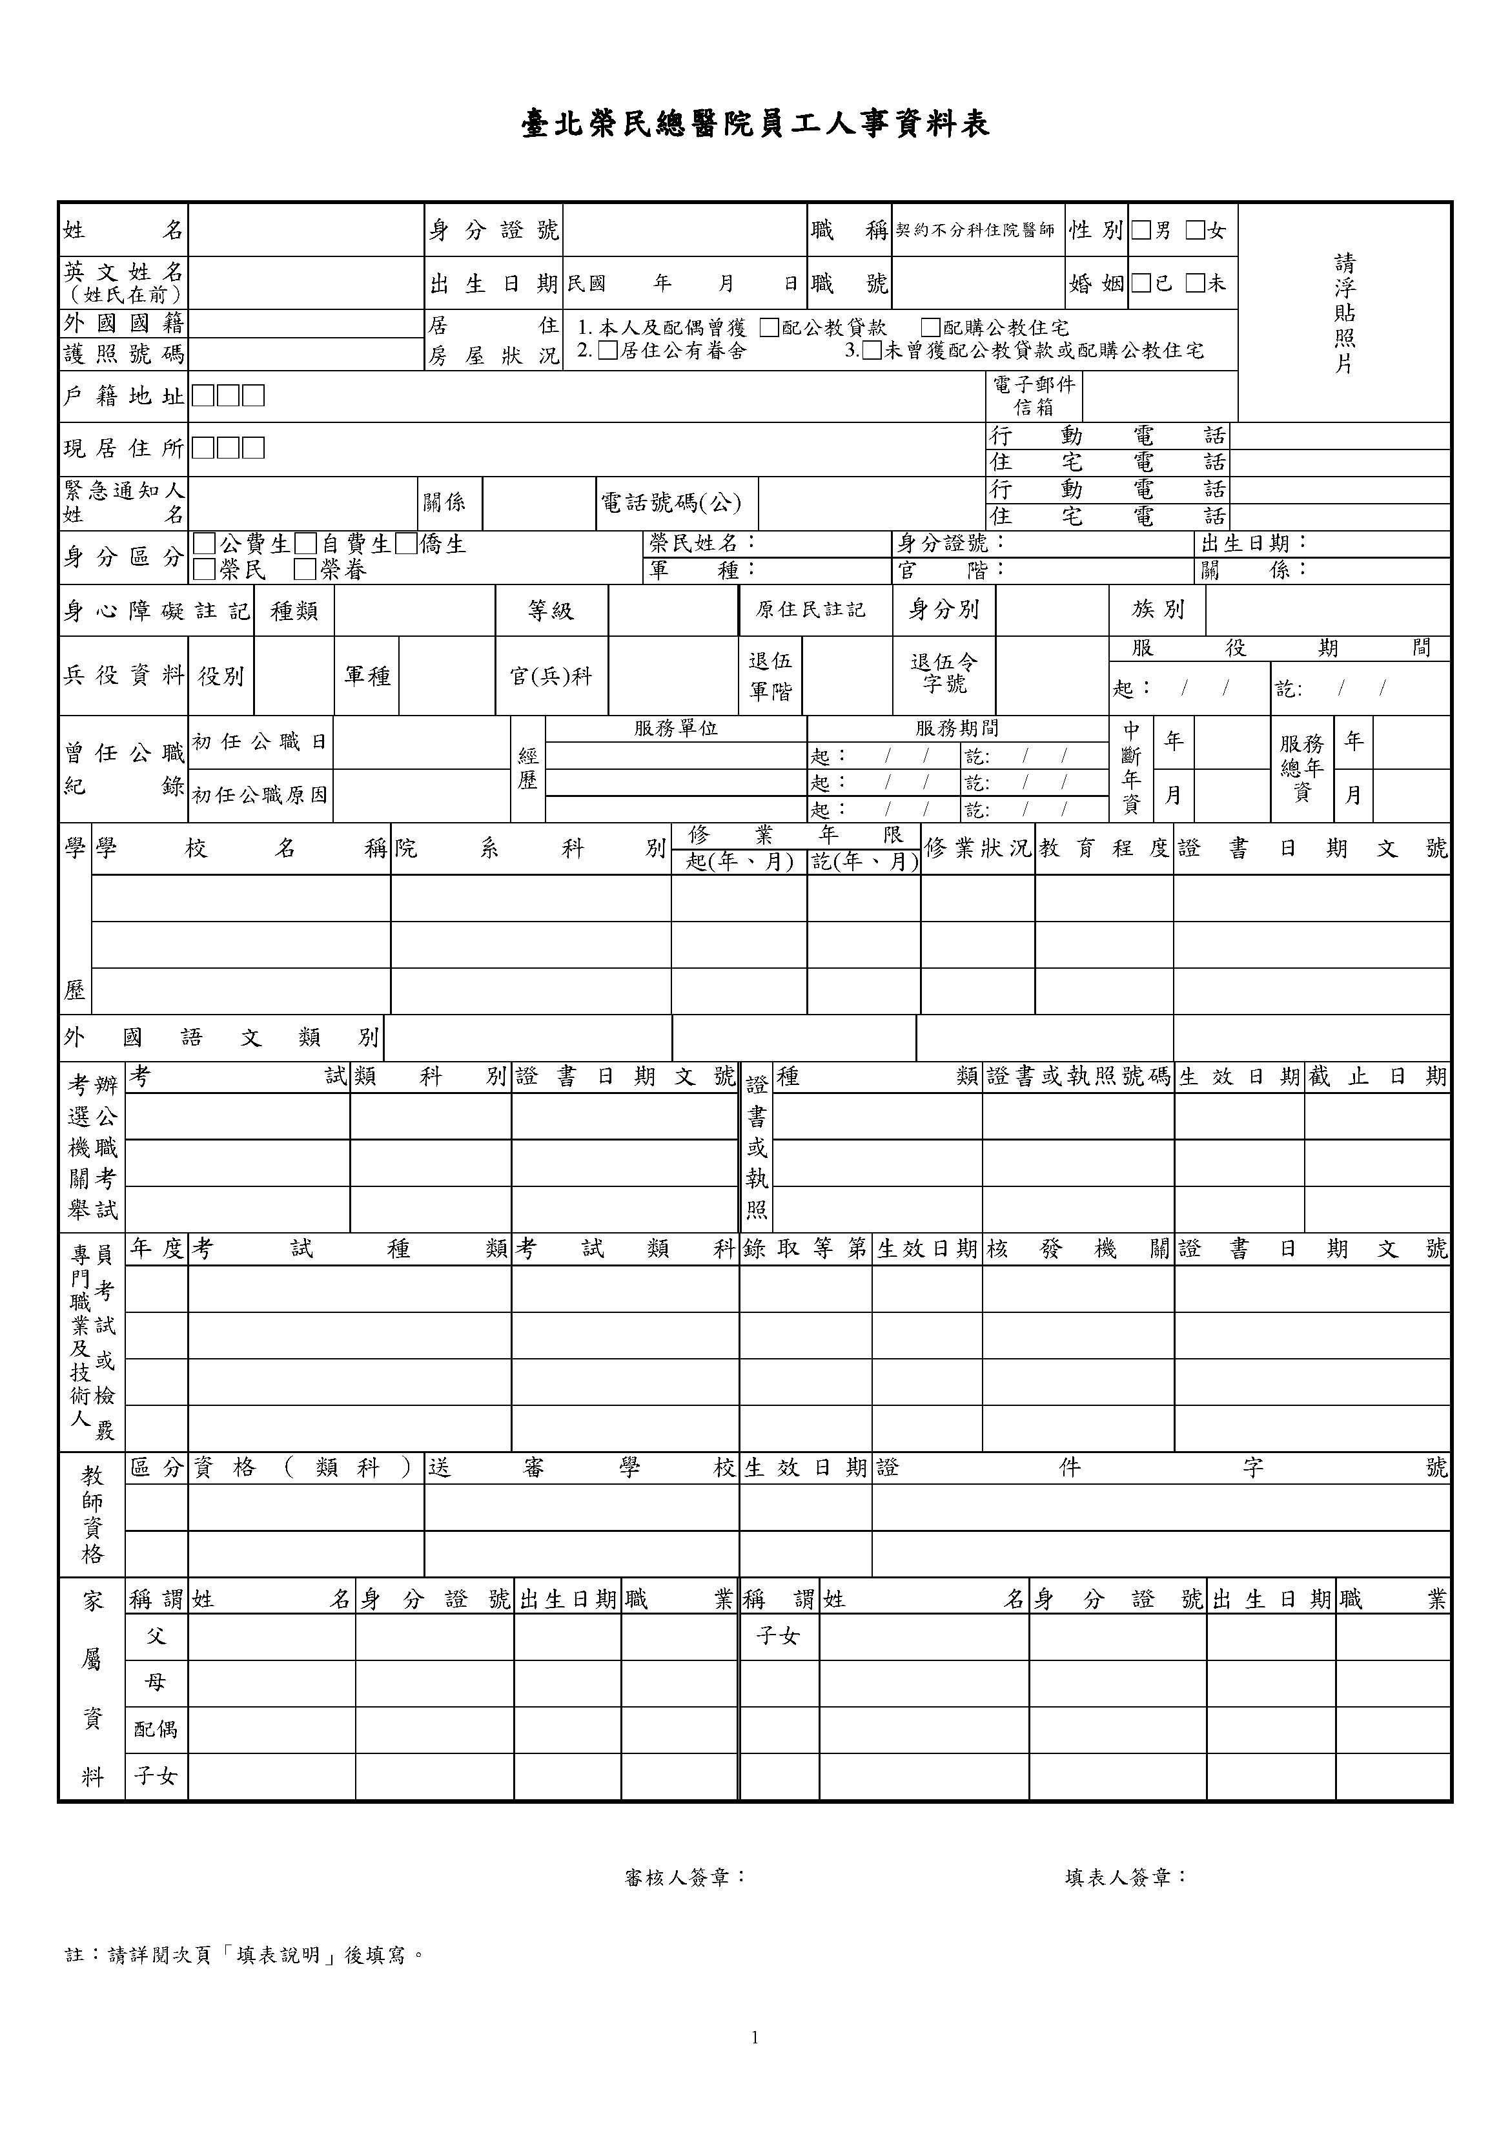

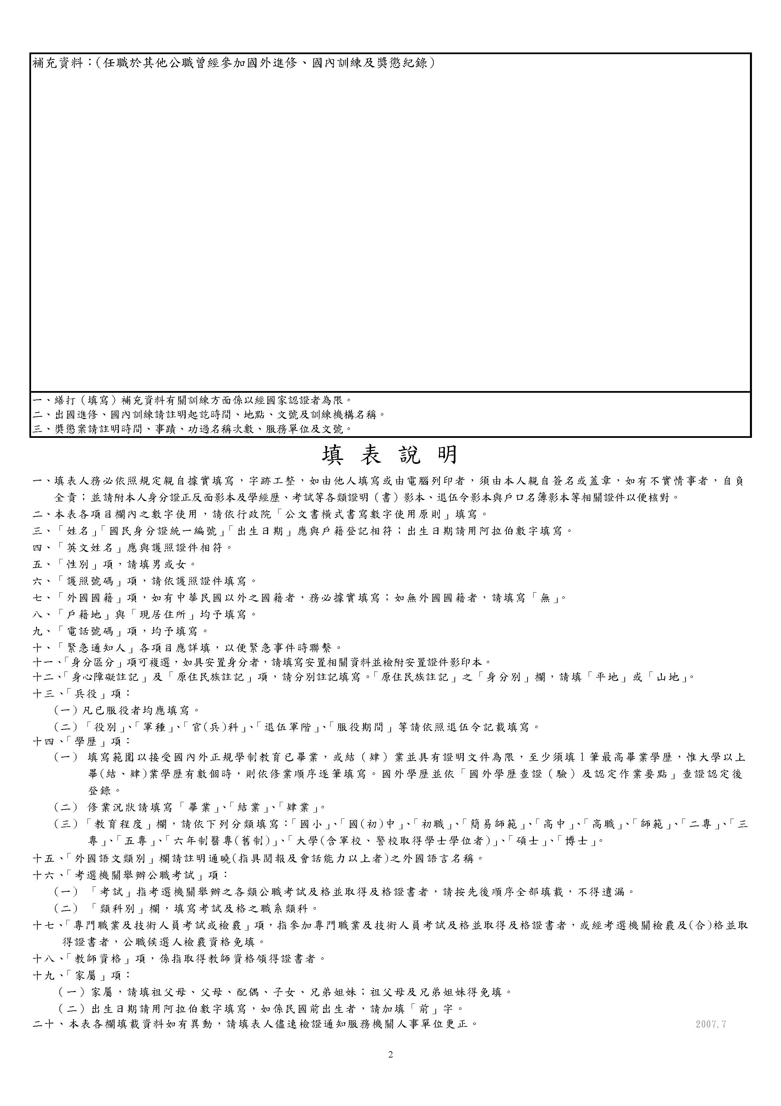

臺北榮民總醫院定期契約不分科住院醫師契約書

臺北榮民總醫院（以下簡稱甲方）應畢業後一般醫學住院醫師訓練需要，進用 （以下簡稱乙方）擔任甲方不分科住院醫師，經雙方同意訂定契約共同遵守，約定條款如下：
第一條 契約期限：本契約自民國 年 月 日起至 年 月 日止。契約期滿未續約或未於規定時間內取得醫師證書者終止契約，乙方不得要求續約或其他補償。
第二條 訓練規定：乙方依甲方教學訓練計畫完成訓練期滿成績合格者，得參加甲方公開甄選進用為聘用住院醫師。訓練期間不能勝任工作或品行不端者，隨時停止訓練。
第三條 工作場所：由甲方視業務需要指定之，必要時並得派往甲方所在地以外之其他地點訓練，乙方不得異議。
第四條 工作內容：乙方應接受甲方之督導、考核、管理，並應擔任甲方所指定之相關一般醫學住院醫師訓練或其他臨時交辦事項。
第五條 工作報酬：甲方於乙方未取得醫師證書期間，每月發給酬金本俸 40,000 元整；於乙方取得醫師證書日起，每月發給酬金本俸 53,000 元整；員工工作獎金部份，視營運狀況發給。以上酬金及員工工作獎金，於每月1日撥入乙方於甲方開立之薪資帳戶，按月支給乙方，自報到日起支，離職日停支。
第六條 工作時間：依照行政院衛生署102年5月16日衛署醫字第1020271103號函「住院醫師勞動權益保障參考指引」第四點丙案規定辦理，排定輪值班不得違反上述規定。
第七條 差假規定：比照「行政院及所屬各機關聘僱人員給假辦法」及「行政院與所屬中央及地方各機關公務人員休假改進措施」，核給差假及國民旅遊卡休假旅遊補助之規定，奉派出差，並得比照甲方編制內之相當職級人員請領差旅費。
第八條 考核評估：乙方訓練期間之評量考核，依行政院衛生署訂頒「一年期醫師畢業後一般醫學訓練計畫」相關規定辦理。
第九條 離職儲金規定：比照各機關學校聘僱人員離職儲金給與辦法規定辦理，乙方於契約屆滿後離職或經甲方同意於契約屆滿前離職、或在職因病或意外死亡，得發給全部公自提儲金之本息，否則僅發給自提儲金之本息。
第十條 乙方得依「台北榮民總醫院員工宿舍借用管理要點」等相關規定申請借用宿舍並依使用需求負擔相關費用。
第十一條 職業災害及一般傷病補助：甲方依職業災害保護法、勞工保險條例等規定辦理。
第十二條 乙方之權利如下：
一、依甲方之規定，使用各項設施及參加相關訓練與文康休閒活動。
二、享有勞工安全衛生法令相關規定之保障。
三、享有甲方辦理之各項福利措施或規定。
四、其他本契約約定之事項。
第十三條 乙方之義務如下：
一、遵守政府相關法令及規定。
二、愛護公物，遵守工作秩序，維護工作場所安全，保守職務上之機密。
三、不得利用職務圖利自己或他人，並不得接受不正當之利益、饋贈或報酬。
四、不得有其他行為不檢，或足以損害甲方聲譽之行為。
五、訓練期間不得違法出租（借）專業證書或擅自在外兼職。
六、因故意或過失侵害甲方或第三人權益，應負損害賠償責任。
七、其他本契約約定之事項。
第十四條 其他約定事項：
一、甲方應依照勞工保險及全民健康保險有關法令規定，為乙方辦理保險。
二、乙方因執行職務所產生之智慧財產權，均歸甲方所有。
三、乙方如須受專業法規之規範者，應依該項法規辦理。
四、乙方不適用現行聘用人員聘用條例、行政院暨所屬機關約僱人員僱用辦法等政府機關特定用人制度及公務人員考績法、公務人員俸給法、公務人員退休法、公務人員撫卹法、公務人員保險法、其他人事法令及勞動基準法等規定。
第十五條 契約終止：
一、契約期間未取得醫師執照者當然終止契約（公費生除外）。
二、甲方調整乙方訓練內容或本契約終止時，乙方應將其經管之事務及物品辦理移交。
三、乙方欲終止契約時，應於離職前30日提出申請，經甲方同意並辦妥一切離職手續後，始得離職。
四、乙方請假超過第七條所定之日數或有第八條情事、或違反第十一條規定者，甲方得終止契約。
第十六條 甲乙雙方於契約期間權利義務，依本契約規定辦理，本契約未規定事項，悉依相關法令及甲方規定辦理。
第十七條 甲乙雙方因本契約發生爭訟時，同意以甲方所在地之地方法院為第一審管轄法院。
第十八條 本契約一式二份，雙方各執一份。
立契約書人： 甲 方：臺北榮民總醫院
地 址：臺北市北投區石牌路二段二0一號
代表人： （授權教學部主管代表簽章）
乙方姓名： （簽 章）
戶籍所在地：
身分證字號：

中 華 民 國 年 月 日

臺北榮民總醫院定期契約不分科住院醫師契約書

臺北榮民總醫院（以下簡稱甲方）應畢業後一般醫學住院醫師訓練需要，進用 （以下簡稱乙方）擔任甲方不分科住院醫師，經雙方同意訂定契約共同遵守，約定條款如下：
第一條 契約期限：本契約自民國 年 月 日起至 年 月 日止。契約期滿未續約或未於規定時間內取得醫師證書者終止契約，乙方不得要求續約或其他補償。
第二條 訓練規定：乙方依甲方教學訓練計畫完成訓練期滿成績合格者，得參加甲方公開甄選進用為聘用住院醫師。訓練期間不能勝任工作或品行不端者，隨時停止訓練。
第三條 工作場所：由甲方視業務需要指定之，必要時並得派往甲方所在地以外之其他地點訓練，乙方不得異議。
第四條 工作內容：乙方應接受甲方之督導、考核、管理，並應擔任甲方所指定之相關一般醫學住院醫師訓練或其他臨時交辦事項。
第五條 工作報酬：甲方於乙方未取得醫師證書期間，每月發給酬金本俸 40,000 元整；於乙方取得醫師證書日起，每月發給酬金本俸 53,000 元整；員工工作獎金部份，視營運狀況發給。以上酬金及員工工作獎金，於每月1日撥入乙方於甲方開立之薪資帳戶，按月支給乙方，自報到日起支，離職日停支。
第六條 工作時間：依照行政院衛生署102年5月16日衛署醫字第1020271103號函「住院醫師勞動權益保障參考指引」第四點丙案規定辦理，排定輪值班不得違反上述規定。
第七條 差假規定：比照「行政院及所屬各機關聘僱人員給假辦法」及「行政院與所屬中央及地方各機關公務人員休假改進措施」，核給差假及國民旅遊卡休假旅遊補助之規定，奉派出差，並得比照甲方編制內之相當職級人員請領差旅費。
第八條 考核評估：乙方訓練期間之評量考核，依行政院衛生署訂頒「一年期醫師畢業後一般醫學訓練計畫」相關規定辦理。
第九條 離職儲金規定：比照各機關學校聘僱人員離職儲金給與辦法規定辦理，乙方於契約屆滿後離職或經甲方同意於契約屆滿前離職、或在職因病或意外死亡，得發給全部公自提儲金之本息，否則僅發給自提儲金之本息。
第十條 乙方得依「台北榮民總醫院員工宿舍借用管理要點」等相關規定申請借用宿舍並依使用需求負擔相關費用。
第十一條 職業災害及一般傷病補助：甲方依職業災害保護法、勞工保險條例等規定辦理。
第十二條 乙方之權利如下：
一、依甲方之規定，使用各項設施及參加相關訓練與文康休閒活動。
二、享有勞工安全衛生法令相關規定之保障。
三、享有甲方辦理之各項福利措施或規定。
四、其他本契約約定之事項。
第十三條 乙方之義務如下：
一、遵守政府相關法令及規定。
二、愛護公物，遵守工作秩序，維護工作場所安全，保守職務上之機密。
三、不得利用職務圖利自己或他人，並不得接受不正當之利益、饋贈或報酬。
四、不得有其他行為不檢，或足以損害甲方聲譽之行為。
五、訓練期間不得違法出租（借）專業證書或擅自在外兼職。
六、因故意或過失侵害甲方或第三人權益，應負損害賠償責任。
七、其他本契約約定之事項。
第十四條 其他約定事項：
一、甲方應依照勞工保險及全民健康保險有關法令規定，為乙方辦理保險。
二、乙方因執行職務所產生之智慧財產權，均歸甲方所有。
三、乙方如須受專業法規之規範者，應依該項法規辦理。
四、乙方不適用現行聘用人員聘用條例、行政院暨所屬機關約僱人員僱用辦法等政府機關特定用人制度及公務人員考績法、公務人員俸給法、公務人員退休法、公務人員撫卹法、公務人員保險法、其他人事法令及勞動基準法等規定。
第十五條 契約終止：
一、契約期間未取得醫師執照者當然終止契約（公費生除外）。
二、甲方調整乙方訓練內容或本契約終止時，乙方應將其經管之事務及物品辦理移交。
三、乙方欲終止契約時，應於離職前30日提出申請，經甲方同意並辦妥一切離職手續後，始得離職。
四、乙方請假超過第七條所定之日數或有第八條情事、或違反第十一條規定者，甲方得終止契約。
第十六條 甲乙雙方於契約期間權利義務，依本契約規定辦理，本契約未規定事項，悉依相關法令及甲方規定辦理。
第十七條 甲乙雙方因本契約發生爭訟時，同意以甲方所在地之地方法院為第一審管轄法院。
第十八條 本契約一式二份，雙方各執一份。
立契約書人： 甲 方：臺北榮民總醫院
地 址：臺北市北投區石牌路二段二0一號
代表人： （授權教學部主管代表簽章）
乙方姓名： （簽 章）
戶籍所在地：
身分證字號：

中 華 民 國 年 月 日

台北榮民總醫院全民健保申請表
本人 |  | 姓名 | 身分證號 | 職號 | 電話 | 填表日期
眷屬 | 稱謂 | 姓名 | 身分證號 | 出生日期 | 加（退）保 | 備考
眷屬 |  |  |  |  |  | 附戶口名簿、轉出單影本

臺北榮民總醫院
防範公務員以專業證照違法兼職等規定告知書
- 公務員不得以專業證照違法兼職或租借他人使用，如具有下列人員專業證照，須主動申報：
（一）律師、會計師、建築師、各科技師、醫師、中醫師、牙醫師、藥師、醫事檢驗師、護理師、助產師、臨床心理師、諮商心理師、呼吸治療師、醫事放射師、營養師、物理治療師、職能治療師、護士、助產士獸醫師、獸醫佐、不動產估價師、地政士、不動產經紀人、保險代理人、保險經紀人、保險公證人、記帳士、導遊人員、領隊人員、民間之公證人、法醫師。物理治療生、職能治療生、引水人、驗船師、航海人員、船舶電信人員、消防設備師、消防設備士、社會工作師、專責報關等專門職業及技術人員。
（二）依其他法令應領有證照始能執業之人員。
- 本人已知悉並當遵守公務員服務法及相關法令規定，不得以上開專業證照違法兼職或將證照租借他人使用。
- 本人具有專業證照(請附證照影本)如下，無者免填：
職業類別 | 核發日期 | 發證機關 | 證件名稱字號

服務單位：教學部
職稱：契約不分科住院醫師
身分證字號：
簽名：
中華民國 年 月 日

公務人員服務誓言

余誓以至誠，恪遵憲法與政府法令，以清廉、公正、忠誠及行政中立自持，關懷民眾，勇於任事，充實專業知能，創新改革，興利除弊，提昇政府效能，為人民謀求最大福祉。如違誓言，願受最嚴厲處分。謹誓。
立誓人：
中華民國 年 月 日

填寫說明：
一、本誓言依公務員服務法第1條及公務人員任用法施行細則第3條、第29條規定訂定。
二、各機關（構）新進人員，應填寫本誓言1式2份，1份隨同擬任人員送審書表送銓敘部銓敘審定，1份由本 機關（構）留存查考。
具 結 書

具結人 為擔任 臺北榮民總醫院
（機關名稱）之臨時人員，茲聲明本人非屬進用時之機關首長或其上級機關首長之配偶或三親等以內血親、姻親，亦非屬進用單位主管之配偶或三親等以內血親、姻親，若有違反，或有不實情事者，願負法律及契約責任，特立具結書為證。

具 結 人：

身分證字號：

戶籍所在地：

聯 絡 電話：

中 華 民 國 年 月 日

臺北榮總 年度員工服務證申請表
(頁數由人事室填寫)
單 位：教學部 二級單位：
職稱 | 契約不分科住院醫師
姓名
英文
姓名
卡號
照
片
一
張
浮
貼
處

職稱
姓名
英文姓名
卡號
照
片
一
張
浮
貼
處

單位承辦人： 聯絡電話： 單位主管：
新進醫師辦理入公會及執業執照登記應備證件：
台北市醫師公會：
- 入會申請書（貼照片）。
- 醫師公約。
- 服務證明書正本－人事室製發。
- 身分證正、反面影本1份。
- 會員資料卡（曾加入任何縣市醫師公會者－免填；改附退會證明書）。
- 畢業證書、醫師證書正反面、考試院檢覈及格證書，均A4影本各2份（曾入過各縣市醫師公會者只需1份）。
- 醫師證書正本。
- 兩吋照片1張（背面請書寫姓名、台北榮總、科別）。
- 費用：醫師公會入會費5,000元（個人自付，另常年會費每人每月500元由本院支付）。
台北市政府衛生局－執業執照登記：
- 執業登錄、歇業、變更申請書。
- 服務證明書正本－人事室製發。
- 身分證正、反面影本1份。
- 醫師證書正本及醫師證書A4正反面影本1份。
- 一吋照片1張（背面請書寫姓名、台北榮總、科別）。
- 專科醫師證書（A4）影本1份（無者免）。
- 費用：執照費300元（本院支付）。
醫事人員憑證IC卡：
新進醫師請於辦妥執登後再至「衛生署醫療憑證管理中心」2.0專屬網站預約申請－第二代醫事人員憑證IC卡（卡片寄送地點可為所屬單位；臨櫃時間請選申請當天之隔日）並影印申請表及存根各1份－其中申請表請簽名後送人事室陳先生申辦、存根聯請自存。
加入公會及執照相關問題，請洽本院承辦人－陳先生 電話：7019轉312。
台北市醫師公會：台北市信義路2段74號7樓。電話：23510757轉107。台北市政府衛生局：台北市信義區市府路1 號東南區1樓。電話：27287070。

台北市醫師公會 印發
入 會 申 請 書
茲遵照醫師法第九條、醫師公會會籍登記規則暨 貴會章程之規定,申請加入 貴會為會員，誠謹遵守醫師法暨貴會一切章程、細則、義務、決議等，如有違背所定規例公約或有不法行為，願受處分，絕無異議，檢具各項證件，敬希 鑒核准予入會。
會  員  基  本  資  料 | 姓名 | 中文 |  |  |  |  |  |  | 出生年月日 |  |  | 民國 年 月 日 |  |  |  |  |  |  |  |  |  |  | 性別 |  | □男 □女
會  員  基  本  資  料 | 姓名 | 英文 |  |  |  |  |  |  | 身份證字號 |  |  |  |  |  |  |  |  |  |  |  |  | 出生地
會  員  基  本  資  料 | 學歷 | 醫學院校名稱 |  |  |  |  |  |  |  |  |  | 畢業證書字號 |  |  |  |  |  |  |  | 發證日期
會  員  基  本  資  料 | 學歷 |  |  |  |  |  |  |  |  |  |  |  |  |  |  |  |  |  |  | 年 月 日
會  員  基  本  資  料 | 戶籍地址 |  |  |  |  |  |  |  |  |  |  |  |  |  | 戶籍電話/傳真 |  |  |  | /
會  員  基  本  資  料 | 通訊地址 |  |  |  |  |  |  |  |  |  |  |  |  |  | 通訊電話/傳真 |  |  |  | /
會  員  基  本  資  料 | E-MAIL |  |  |  |  |  |  |  |  |  |  |  |  |  | 行動電話
會  員  基  本  資  料 | 是否同意刊登於公會出版品 |  |  |  |  |  | □是 □否
執  業  資  料 | 考試院證書號碼 |  |  |  | 台檢醫  ( ) 專高 |  |  | 字第 號 |  |  |  |  |  | 發證日期 |  |  |  |  |  |  | 年 月 日
執  業  資  料 | 醫師證書號碼 |  |  |  | 醫 字第 號 |  |  |  |  |  |  |  |  | 發證日期 |  |  |  |  |  |  | 年 月 日
執  業  資  料 | 專科醫師資格 |  |  |  | 專科名稱 |  |  |  |  |  |  |  |  | 證書字號 |  |  |  |  |  |  | 發證日期
執  業  資  料 |  |  |  |  | 科 |  |  |  |  |  |  |  |  | 醫字第 號 |  |  |  |  |  |  | 年 月 日
執  業  資  料 |  |  |  |  | 科 |  |  |  |  |  |  |  |  | 醫字第 號 |  |  |  |  |  |  | 年 月 日
執  業  資  料 |  |  |  |  | 科 |  |  |  |  |  |  |  |  | 醫字第 號 |  |  |  |  |  |  | 年 月 日
執  業  資  料 | 執業醫院診所 |  |  |  | 名稱 |  |  |  |  |  |  |  |  |  |  |  |  | 負責醫師 |  |  | (蓋章)
執  業  資  料 |  |  |  |  | 地址 |  |  |  |  |  |  |  |  |  |  |  |  | 職務  請打  (✓) |  |  | 負責醫師
執  業  資  料 |  |  |  |  | 電話 |  |  |  | 執業科別 |  | 科 |  |  |  |  |  |  |  |  |  | 服務醫師
貼相片處 |  |  |  |  | 應繳驗證件 | 一、醫師證書正本及A4影本二份。  二、考試院檢覈及格證書正本及A4影本二份。  三、畢業證書正本及A4影本二份。  【上述一至三項，曾入過會者僅須附正本及影  本一份。】  四、本人二吋半身相片三張。【曾入過會僅須附照片兩張】 |  |  |  |  |  |  |  |  |  |  | 五、原屬醫師公會退會證明書正本一份。  六、國民身份證及正反面影本一份。  七、醫師公約一份。  八、專科醫師證書本及A4影本一份。  九、服務醫師附醫院服務證明影本一份。(負責醫師免附)。  十、私章一枚。
 |  |  |  |  | 申請人 簽章
中華民國 年 月 日
醫師公會公鑒
受理 |  |  | 民國 年 月 日 |  |  |  |  |  |  | 審查意見
發證記錄 |  |  | 發給會員證書號碼： 醫會證字第 號 |  |  |  |  |  |  |  |  |  |  |  |  | 日期 年 月 日
 |  |  | 發給會員證明書號碼： 醫會證字第 號 |  |  |  |  |  |  |  |  |  |  |  |  | 日期 年 月 日
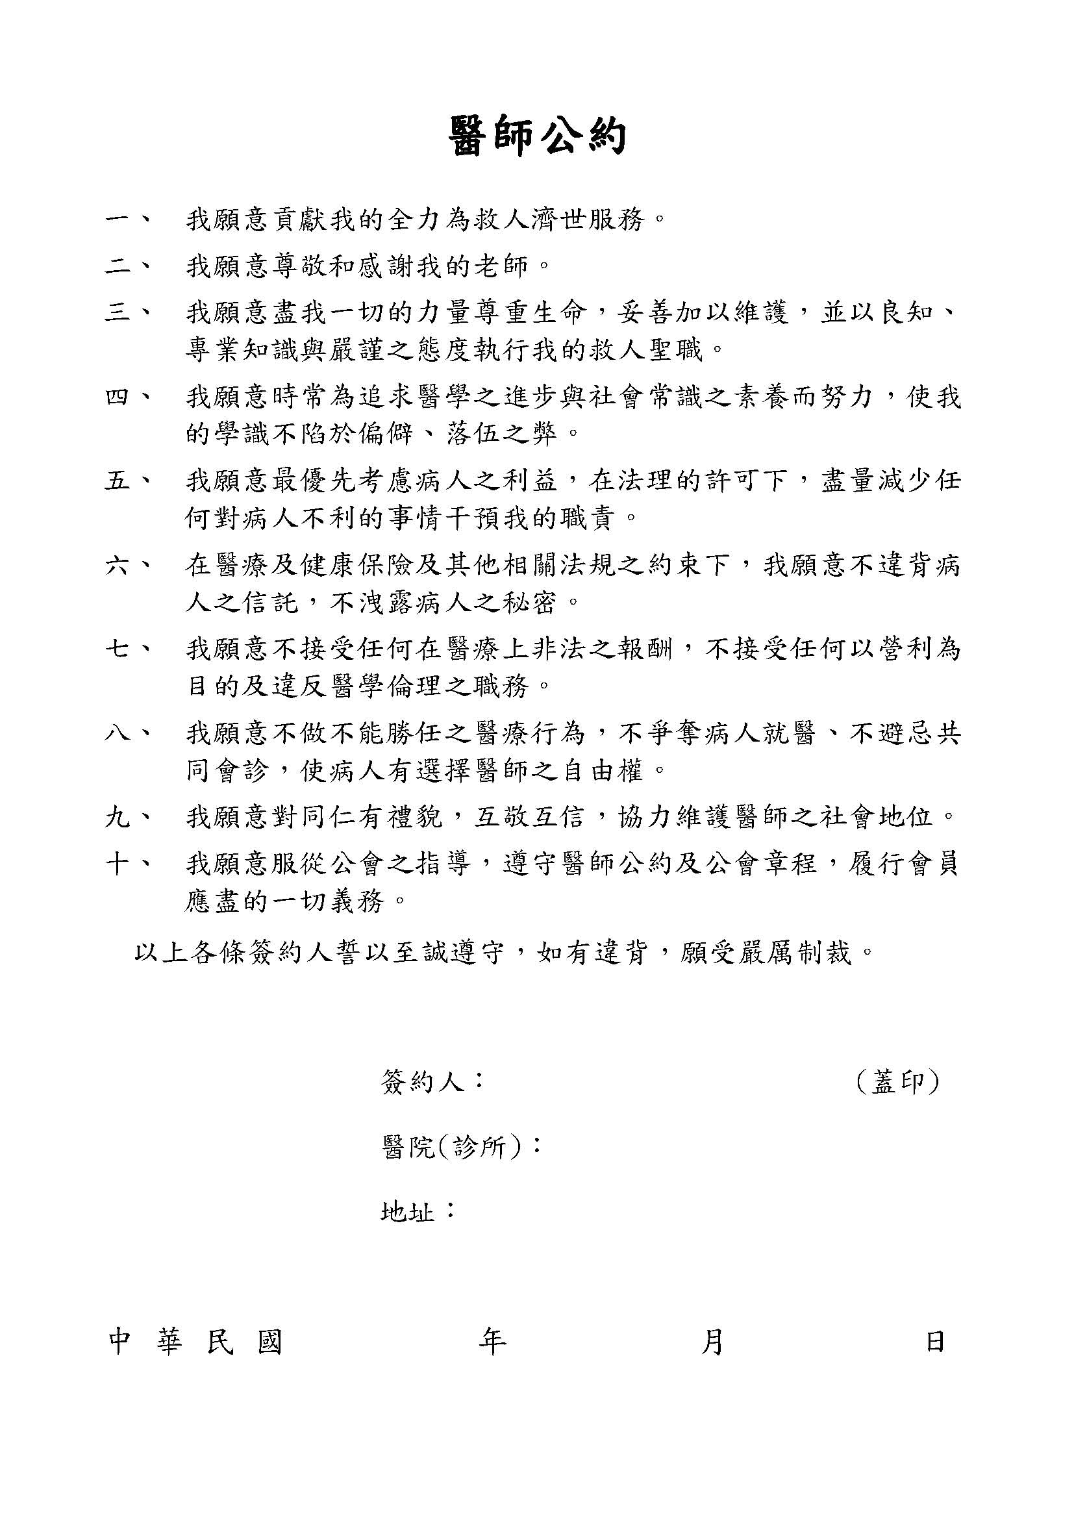
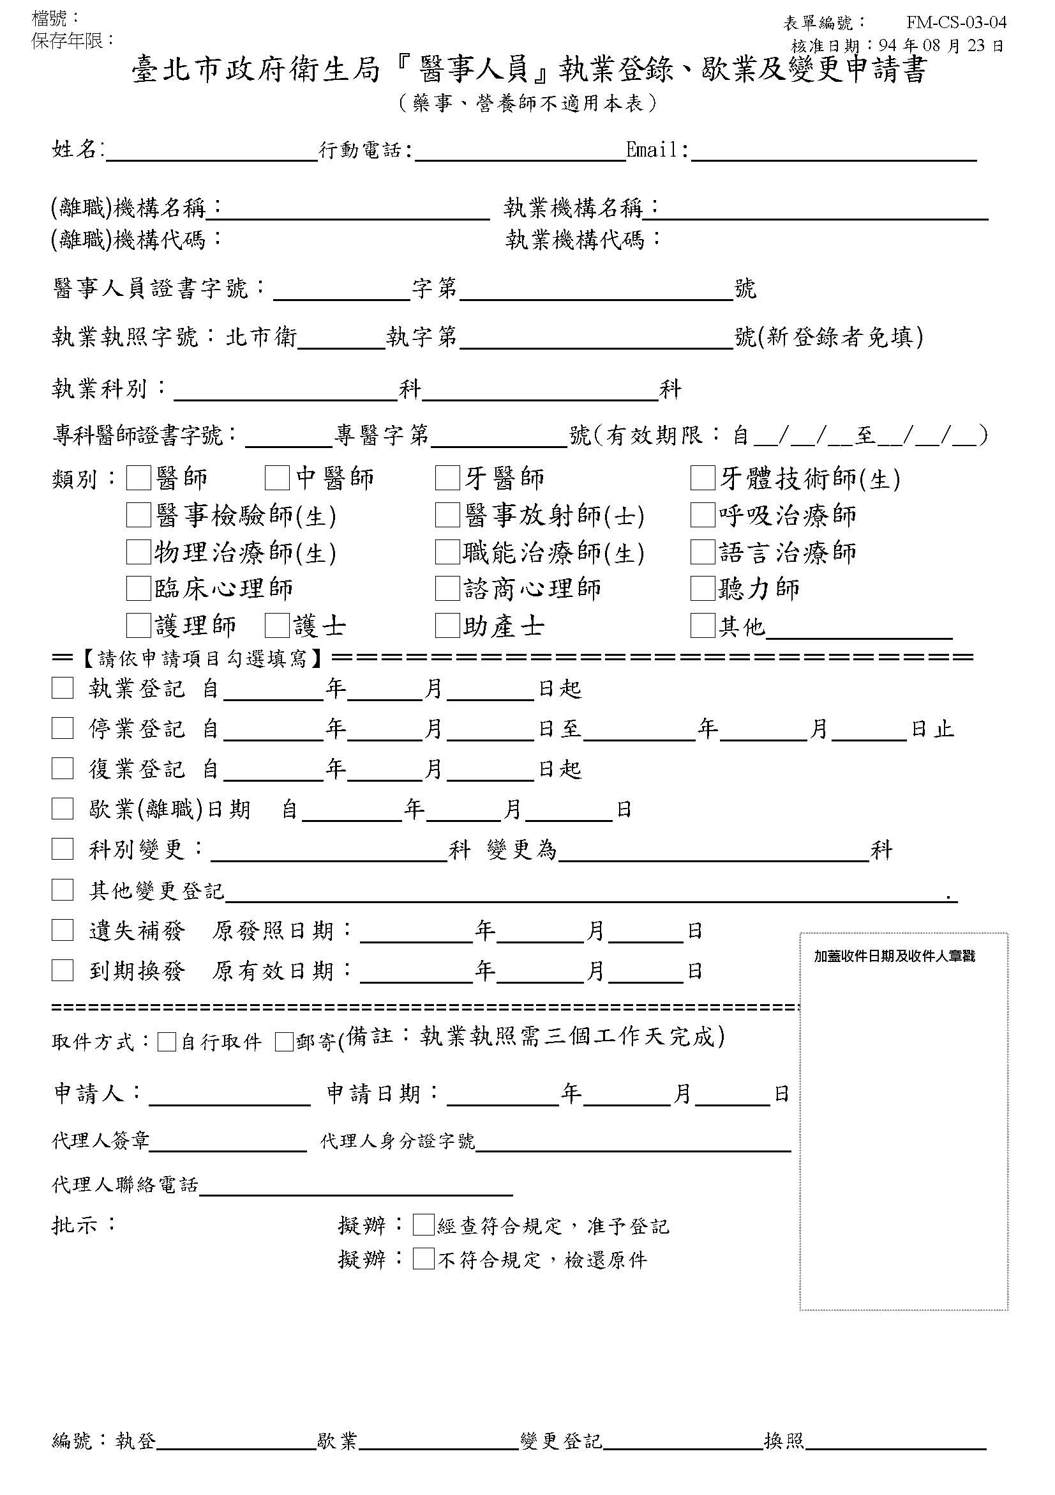
台北市醫師公會會員個資告知同意書
本人茲暸解且同意公會基於會務及活動等業務需要（如公文轉知、雜誌寄送、團體保險、醫療統計……等）而蒐集、處理、利用及傳輸（呈報全聯會）個人資料，在不違反個人資料保護法之範圍內，合法善意應用本人之個人資料。
本人對前項個人資料之提供或應用保有拒絕之權利，但本人若因拒絕公會對本人合法善意之應用而造成本人自身權益損害之情事，概由本人承擔其後果，與公會無涉。
台北市  醫師公會會刊 | □上網閱讀電子會刊（不寄送紙本會刊）  □寄送紙本會刊(寄□居住地□院所□戶籍地）
另請勾選下列會刊收件方式：

申 請 人： 簽名/蓋章
醫師證號：
執業院所/科別：台北榮民總醫院 / 一般科

中華民國 年 月 日

臺北榮民總醫院醫療互助金管理會
成員基本資料異動記錄卡
姓名 |  | 身分證  統一編號 |  | 職務  編號
單位 | 教學部 | 職稱 | 契約不分科住院醫師 | 職務  編號
任職本院  時間 | 年 月 日 | 參加本會  時間 | 年 月 日 | 職務  編號
聯絡電話 |  | 手機 |  | 每月  金額 | NT$500元
備註：

參加人員簽章：

臺北榮民總醫院新進員工報到注意事項

勞工安全及環境保護室制
101年4月17日制訂
102年1月16日修訂
102年4月1日修訂

新進員工報到注意事項：
- 於報到前須至本院家庭醫學部體檢門診（第一門診三樓家醫科第六診）完成新進人員體格檢查，報到時須繳交新進人員體格檢查報告或完成健檢收據（須於一週內補交體格檢查報告）予人事室，始得完成報到手續。
- 於家醫科完成體檢，約7天後電話家醫科體檢：（02）2871-2121轉2271，確定報告完成，自行前往家醫科取回體檢報告（護理部新進同仁由護理部轉發體檢報告，毋須自行領取）。
- 新進同仁接獲體檢報告後，請自行檢視報告內容，若有異常項目或醫師建議事項，請前往相關專科門診複檢追蹤，以維護健康。
- 新進員工體檢結果：
- B型肝炎表面抗原（HBsAg）及B型肝炎表面抗體（Anti-HBs）兩項均為陰性者，請至胃腸科門診免費施打B型肝炎疫苗。
- A型肝炎抗體陰性（Anti-HAV IgG）者（限營養部供膳作業人員），請至胃腸科門診免費施打A型肝炎疫苗。
- 30歲以下新進員工水痘抗體陰性者，請至小兒科門診免費施打水痘疫苗（註：因製照商供貨不足且無庫存，即日起至102年年底暫無法供應疫苗，俟廠商供貨後再行公告）。
- 30歲以下新進員工麻疹抗體陰性者，請至小兒科門診免費施打麻疹疫苗。
- 本院在職員工，將由勞安室通知定期免費實施一般健康檢查：
（1）年滿六十五歲以上者，每年檢查一次。
（2）年滿四十歲以上未滿六十五歲者，每三年檢查一次。
（3）未滿四十歲者，每五年檢查一次。
前述各項疫苗詳細施打流程及健康檢查，請上勞安室網站：首頁 > 文件下載http://wd.vghtpe.gov.tw/osh/down.jsp參閱。
或電話︰(02)2871-2121轉分機2414（勞工安全及環境保護室）查詢

D:健檢資料/新人f:102-4-1新進員工報到注意事項

臺北榮民總醫院員工健康檢查作業要點

之新進員工健康（體格）檢查流程
勞工安全及環境保護室制
95年5月制訂
96年11月修訂
101年4月17日修訂
102年4月1日修訂

依據臺北榮民總醫院員工健康檢查作業要點第四項健康(體格)檢查原則之第(一) 點新進員工部份：

新進員工健康（體格）檢查流程如下：
新進人員有接受體格檢查之義務，於報到前須至本院家庭醫學部體檢門診完成新進人員體格檢查，報到時須繳交新進人員體格檢查報告或健檢收據（須於一週內補交體格檢查報告）予人事室，始得完成報到手續，人事室提供勞安室制定的「新進人員報到注意事項」（如附件一）予報到同仁，並每月10日前定期彙整體格檢查報告後送勞安室存查，以作為日後職業病之判定基礎。

- 新進員工至家醫部體檢時，須出示人事室發佈之任用派令和個人身分證件以判定新進人員身份；再憑前述證件至掛號組計價，可享半價優惠。

- 新進員工若未持任用派令者，暫以民眾全額計價收費，一個月內憑任用派令及收據至計價櫃台辦理退費。

D:健檢資料/新人健檢 f:102-4-1新進人員體檢流程修訂
臺北榮民總醫院員工借用單身職務宿舍申請表
單位 | 姓名 | 職稱 | 職號 | 性別 | 身分證號
教學部 |  | 契約不分科住院醫師
承辦人 | 單位主管 | 人事室 | 總務室 |  | 批示
 |  | (審核申請人職稱) | 交通：  宿舍：
附註：
- 申請人身份為醫師以外(行政及技術人員)，請依940715北總總字第940037396號書函規定辦理。
- 申請人請隨同申請表檢附國民身份證正、反面影本。
- 經審核後，准予借用者，請攜帶戶政單位所發印鑑證明至宿舍管理辦公室簽訂宿舍借用契約及填寫辦理法院公證書表後，使得進住。
- 進住後，本院若視業務需要，可主動調整借住房間或中止借用，並遵守本院「員工宿舍借用管理要點」之規定。

臺北榮民總醫院員工停車位申請表
1.識別證號碼： 2.車號:

3.姓名： 4.顏色:

5.單位: 6.車型式:

7.職稱: 8.申請日期:

9.身份證號碼: 10.配偶身份證號碼:

11.住址: 12.電話(公) (宅)

13.備考:

臺北榮民總醫院員工停車位申請表
1.識別證號碼： 2.車號:

3.姓名： 4.顏色:

5.單位: 6.車型式:

7.職稱: 8.申請日期:

9.身份證號碼: 10.配偶身份證號碼:

11.住址: 12.電話(公) (宅)

13.備考:

臺北榮民總醫院（立體停車場B1、B2機車停車區機車位申請表）
單位： 車號：

職稱： 廠牌：

姓名： 申請日期： 年 月 日

身份證字號：

電話：（公） （宅）

地址：

編號：

臺北榮民總醫院員工廉政倫理規範公約
本會為使所屬員工執行職務，廉潔自持、公正無私及依法行政，並提升政府之清廉形象，依據「廉政倫理規範」特訂定本公約，共同遵守（本台北榮民總醫院係公立醫院，員工編制繁多，為避免一國兩制，規範不一，概以行政公約簽署方式，要求所有在本院服務員工，包括約聘僱人員、技工、工友均一體遵行）。
一、本會員工應依法公正執行職務，以公共利益為依歸，不得假借職務上之權力、方法、機會圖本人或第三人不正之利益。
二、除公務禮儀或正常社交禮俗等外，不得要求、期約或收受與其職務有利害關係者餽贈財物或飲宴應酬。
三、員工於差勤或參加會議等活動時，不得在茶點及執行公務確有必要之簡便食宿、交通以外接受相關單位飲宴或其他應酬活動。
四、除依法令規定外，不得兼任其他公職或業務，並避免金錢借貸、邀集或參與合會、擔任財物或身分之保證人。
五、在正常社交禮俗標準下與一般人社交往來，所受贈之財物市價不超過新臺幣三千元者。但同一年度來自同一來源受贈財物以新臺幣一萬元為限。
六、受贈財物、飲宴應酬、請託關說或其他涉及廉政倫理事件應向政風單位知會與登錄。
七、恪遵本院員工行政倫理守則之相關規範。
八、凡有違反上述公約規範情事者，願受相關規定懲處。
簽約人：
單位： 職稱： 契約不分科住院醫師 簽名：

中華民國 年 月 日
臺北榮民總醫院員工行政倫理守則
臺北榮民總醫院保密切結書
具保密切結人 自中華民國 年 月 日起任職本院。對於業務上所知悉、持有或偶然得知或偶然持有之病患隱私或公務機密資料、程式及其檔案、媒體、院內網頁內容等，絕對保守機密，不得上網公佈或經電子郵件等或以其他方式對第三人或對外渲洩，並遵守﹁電腦處理個人資料保護法﹂、「著作權法」、「檔案法」等相關法規，及本院各項公務機密處理規定。如有違誤，願自負法律上責任，離職後亦同。
具切結書人： □（蓋章）
地 址：
身分證字號：
工 作 單位：教學部
中 華 民 國 年 月 日

臺北榮總主電腦系統身份碼申請單(含電子郵件帳號)

※填寫前，請先參閱背面說明※
一、申請類別： 填表： 年 月 日
﹝ ﹞新增身份碼（填二至六項，需填切結書） ﹝ ﹞取消（填二，四，七項）
﹝ ﹞新增功能 （填二，三，四，六項） ﹝ ﹞更改（填二至七項）
二、姓 名：_______________ 電話（公）： ___________
部門或病房：__教學部______ 成本中心代碼：__________
職 稱：契約不分科住院醫師 職員証卡號：____________
三、英 文姓 名：______________ 身份證字號：____________
醫師証書號：____________
代訓醫師開始日期：__________ 結 束日 期：____________

四、身份碼（ＩＤ）： __ __ __ __ __ __ __ __

五、密碼（ＰＡＳＳＷＯＲＤ）：__ __ __ __ __ __ __ __
請自行設定初始密碼，並於第一次登入系統時，立即於登入螢幕上更換密碼。

六、作業代碼：
﹝ ﹞ＤＯＣＳ ﹝ ﹞ＲＰＴＳ ﹝ ﹞ＤＩＭＳ ﹝ ﹞ＰＨＲＳ
﹝ ﹞ＮＵＲＳ ﹝ ﹞ＮＳＣＳ ﹝ ﹞ＭＧＴＳ ﹝ ﹞ＬＳＣＳ
﹝ ﹞ＬＡＢＳ ﹝ ﹞ＬＡＢＥ ﹝ ﹞ＥＳＯＳ ﹝ ﹞ＩＴＭＳ
﹝ ﹞ＡＣＣＳ ﹝ ﹞ＳＡＬＳ ﹝ ﹞ＰＡＹＳ ﹝ ﹞ＢＧＴＳ
﹝ ﹞ＯＰＤＳ ﹝ ﹞ＯＰＤ２ ﹝ ﹞ＢＩＬＳ ﹝ ﹞ＤＩＴＳ
﹝ ﹞ＰＡＴＳ ﹝ ﹞ＰＨＹＳ ﹝ ﹞ＲＡＤＳ ﹝ ﹞ＤＥＮＳ
﹝ ﹞ＡＤＭＳ ﹝ ﹞ＨＩＳＴ ﹝ ﹞ＨＳＯＳ ﹝ ﹞ＩＣＤＳ
﹝ ﹞ＳＷＫＳ ﹝ ﹞ＩＮＦＳ ﹝ ﹞ＮＭＥＳ ﹝ ﹞ＢＢＳ(含個人電子假單)
﹝ ﹞ＰＥＲＳ(自行先會人事室)□排班功能□電子假單單位功能
﹝ ﹞ＰＭＳＳ(自行先會補給室)□財產查詢□財產管理系統(補給室資財組專用)
其他(請自行填寫)〔 〕

七、取消／更改的原因：
１.由__________________調至__________________原用身份碼:__________________

２.其他（更改內容）： ___________________________________________________

八、申請程序: 單位主管＝＞ (會簽單位) ＝＞資訊室
申請人單位主管  簽章 | 會簽單位(管制事項內容：單位碼、主螢幕等) | 資訊室 | 決行
=========================以下由資訊室系統負責人填寫=========================
作業代碼 | 主螢幕 | DM | 部門縮寫 | 作業代碼 | 主螢幕 | DM | 部門縮寫
建檔承辦人：____________________ 日期：____________________

說明：
- 身份碼申請單送至資訊室後，次(工作)日開始生效（不再回文通知）。
- 填寫本申請單後，電子郵件帳號自動生效，並於三日後另以回覆通知單給單位申請人，預設電子郵件帳號密碼與主電腦系統身份碼密碼相同。
- 身份碼請依下列編碼原則填寫：
醫師：ＤＯＣ＋醫師電腦代號 例：ＤＯＣ１９８９Ａ
其他(護理部)：部門縮寫＋身份證號後四碼 ：ＲＡＤ７８９２(ＮＵＲ１５３２)
- 密碼設定規則：
密碼在數字０到９，英文字母Ａ到Ｚ中任選六至八個字(儘量選用八位字元)，為安全起見，請勿使用生日、電話、身份證號或與ＩＤ相同的密碼。
- 申請受管制功能者，須先加會業管單位(PERS、PMSS、PHRS、RAD、PATS、GA、NM、HIST)。
- 作業代碼說明
ＤＯＣＳ 醫師作業 ＲＰＴＳ 報告發送 ＤＩＭＳ 藥品庫存
ＰＨＲＳ 藥劑作業 ＮＵＲＳ 護理作業 ＮＳＣＳ 供應中心
ＭＧＴＳ 綜合管理作業ＬＳＣＳ 門診排檢 ＬＡＢＳ 檢驗部作業
ＬＡＢＥ 急檢作業 ＥＳＯＳ 急診櫃檯 ＩＴＭＳ 工務請修
ＡＣＣＳ 會計作業 ＳＡＬＳ 薪餉作業 ＰＡＹＳ 出納匯款
ＢＧＴＳ 預算管理 ＯＰＤＳ 掛號作業 ＯＰＤ２ 門診批價
ＢＩＬＳ 住院批價 ＤＩＴＳ 營養作業 ＰＡＴＳ 病理部作業
ＰＨＹＳ 體檢作業 ＲＡＤＳ 放射部作業 ＤＥＮＳ 牙科作業
ＡＤＭＳ 住院作業 ＨＩＳＴ 病歷管理 ＨＳＯＳ 病歷資料查詢
ＩＣＤＳ 疾病分類 ＳＷＫＳ 社工作業 ＩＮＦＳ 服務台作業
ＮＭＥＳ 核醫部作業 ＢＢＳ 電子公告 ＰＥＲＳ 人事作業
ＰＭＳＳ 財產管理 ＦＩＮＳ 績效作業 ＴＥＬＳ 電話作業
- 表單下載位置：北榮首頁->院內網路->資訊室公告事項
主電腦系統身份碼申請單
保密切結書

臺北榮民總醫院保密切結書
具保密切結人 自中華民國 年 月 日起任職本院。對於業務上所知悉、持有或偶然得知或偶然持有之病患隱私或公務機密資料、程式及其檔案、媒體、院內網頁內容等，絕對保守機密，不得上網公佈或經電子郵件等或以其他方式對第三人或對外渲洩，並遵守﹁電腦處理個人資料保護法﹂、「著作權法」、「檔案法」等相關法規，及本院各項公務機密處理規定。如有違誤，願自負法律上責任，離職後亦同。
具切結書人： □（蓋章）
地 址：
身分證字號：
工 作 單位：教學部
中 華 民 國 年 月 日

直 接 薪 資 帳 戶 扣 款 授 權 書

臺北榮民總醫院提供之薪資帳戶扣帳自立授權書人於該合作金庫石牌分行開立之

支 庫 代 號 |  |  |  | 科 目 |  |  | 帳 號
此 致

立 授 權 書 人 ※所屬單位：
國民身份證統一號碼： ※職 稱：
※服務證卡號： ※院內聯絡電話分機號碼：
※請留PHS號碼及個人手機號碼：

中 華 民 國 年 月 日

出納組經辦人核章 (請擲回營養部憑辦)

- 目的：使服務證刷卡用餐員工有一定的標準程序，以利供膳作業進行。
- 範圍：無。
- 適用對象：凡本院現職在編員工（1）具有本院核發之職員證／服務證磁卡，（2）辦有委託合作金庫石牌分行代扣餐費直接轉帳扣款授權書，（3）並在本院營養部完成職員證／服務證用餐刷卡申請手續者，其餘人員，則不適用。
- 定義：無。
- 作業規範
  - 使用原則：本院員工餐廳以職員證／服務證磁卡刷卡計價付費，並委請合作金庫石牌分行辦理餐費轉帳，每月定期由合作金庫之員工帳戶代扣餐費。
  - 申請刷卡用餐手續
    - 先向本院合庫辦理委託合作金庫石牌分行代扣餐費直接轉帳扣款授權書（表格請向營養部或合庫、出納組洽取）。
    - 憑委託合作金庫石牌分行代扣餐費直接轉帳扣款授權書，及本院員工職員證／服務證（磁卡），至本院營養部（中正一樓）辦理用餐刷卡申請，建立資料。
  - 刷卡程序
顯示器：卡號及謝謝 交易完成，電腦記錄
消費金額，隔月由合庫
餐盤線 自動 請確認 磁卡刷過 聲響：有一嗶響聲 帳戶扣除
設定 顯示器 讀卡機（磁
快餐線 項目 餐別金額 帶面向自己） 顯示器：無效卡
不進行交易
聲響：嗶嗶嗶三響聲
麵食線 操作人員
小菜線 鍵入項目

  - 餐費扣繳：員工每月用餐轉帳餐費可於電腦線上「個人薪資查詢（與列印）功能」查閱，合庫將該餐費由員工帳戶代扣。如對轉帳金額有疑問者，請洽營養部查詢餐費明細。
  - 刷卡用餐注意事項
    - 結帳時，請將卡片接觸讀卡機，完成交易時，有一平響聲，顯示器出現「卡號」及「謝謝」。
    - 刷卡時，如燈示、聲音、及顯示器無反應者，請重刷；亦可能職員證／服務證磁卡入碼未盡完善，請至人事室重新入碼。
    - 刷卡時，有一嗶嗶嗶響聲，而顯示器未改變顯示出卡號及謝謝，表示刷卡未成功，請重刷。
    - 刷卡時，電腦有一嗶 響聲，而顯示器出現“畫面轉換時”，表示（1）刷卡時與前一位人員讀卡時間太近，電腦無法正確判讀，請重刷，或（2）未辦理職員證／服務證刷卡用餐申請手續，或（3）卡磁帶有部份損壞以上情況出現時，皆為員工卡無法使用（請至人事室換卡），或（4）使用非本院磁卡。
    - 請勿將職員證／服務證借予他人使用，以免發生不必要之糾紛。

  - 員工離職結清餐費手續
    - 員工離職時，請帶離職單、職員證／服務證至營養部，開立缴款單（一式三聯），至出納組繳款後，憑繳款單至營養部蓋離職章，則完成餐費結清手續。
    - 如未結清餐費，則無法完成離職手續。
    - 辦理結清餐費時間：上午9:00～10:30，下午1:30～4:30，例假日不辦理。
  - 遺失職員證／服務證：請立即至營養部辦理鎖卡，以避免被他人使用，待找回或換新卡時，請至營養部重建資料。
  - 如有疑問，請電：7472，林玉蘭小姐。

- 相關文件：無
- 附件：無
- 紀錄保存：無

